VS2005修改報表(二)～設計報表及部署報表
動機： 當我們設定好連線及元件,就可以開始使用VS2005加以編輯報表.
[設計報表]
步驟一：報表設計工具如下,我們加入工具列中的資料表
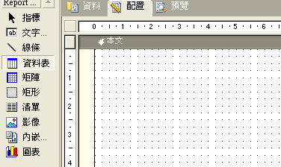
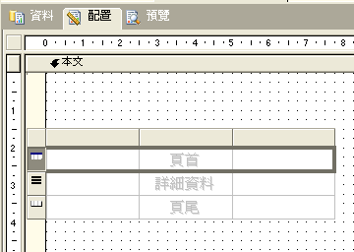
步驟二：將執行SQL語法取得的欄位拖拉到適當的位置

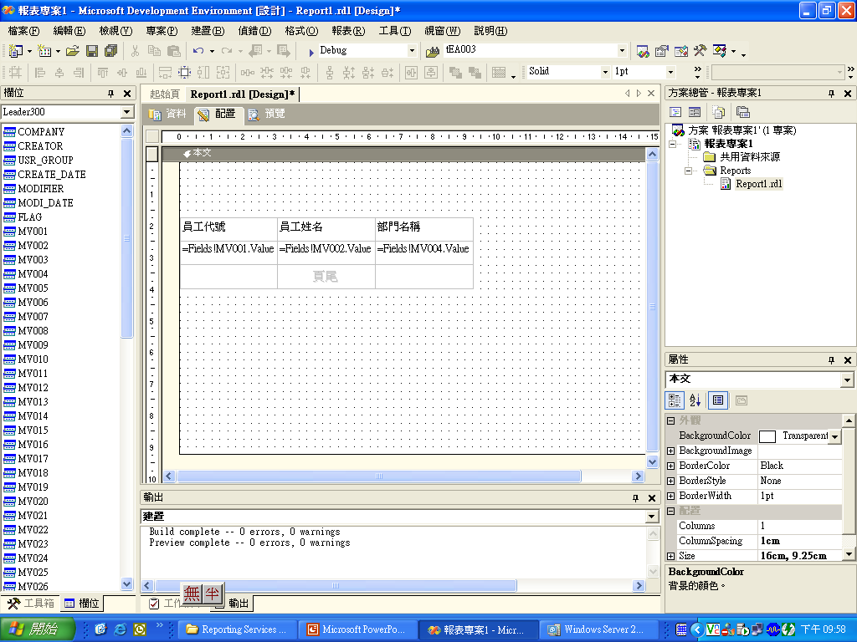

步驟三：依照情形加入頁首、頁尾、顏色、線條等美工等等…

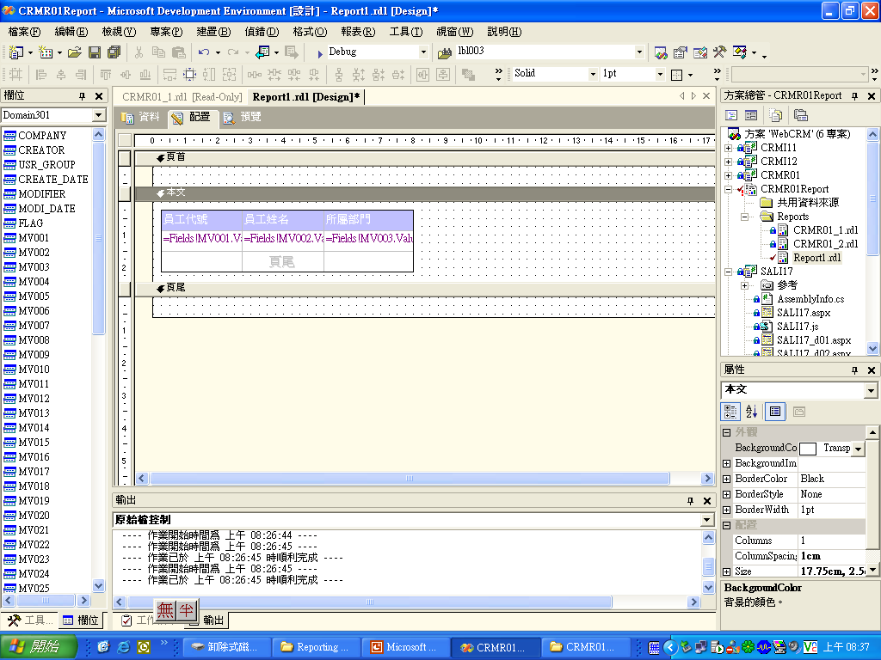

步驟四：至瀏覽頁籤檢視報表結果

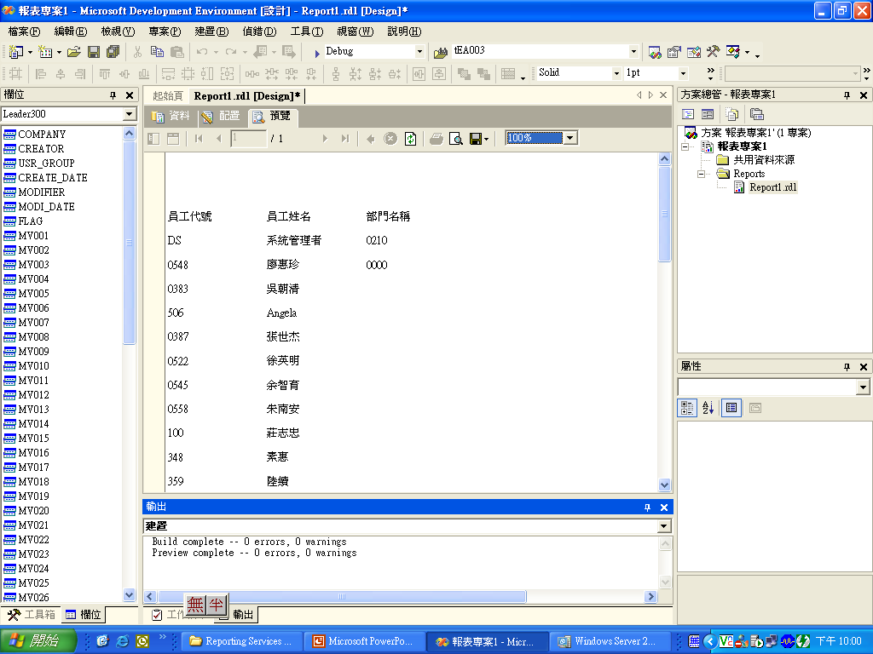

瀏覽沒問題後就可以部署到報表伺服器了.

[部署報表]

步驟一： 設定相關報表目錄及伺服器位置

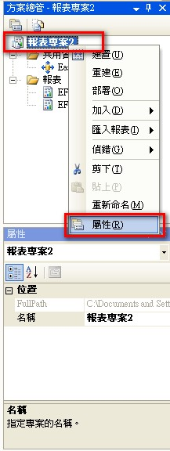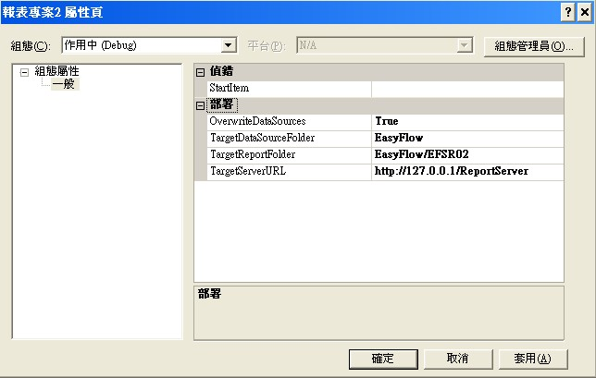

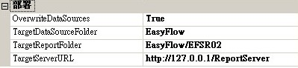
屬性名稱 | 說明
OverwriteDataSources | 是否覆蓋原有DataSource
TargetDataSourceFolder | 目的端DataSource目錄
TargetReportFolder | *rdl部署的目錄
TargetServerURL | 報表主機URL

如果不了解可以連線到http://ip/reports ip為EF DB所在的IP 查看相關的名稱
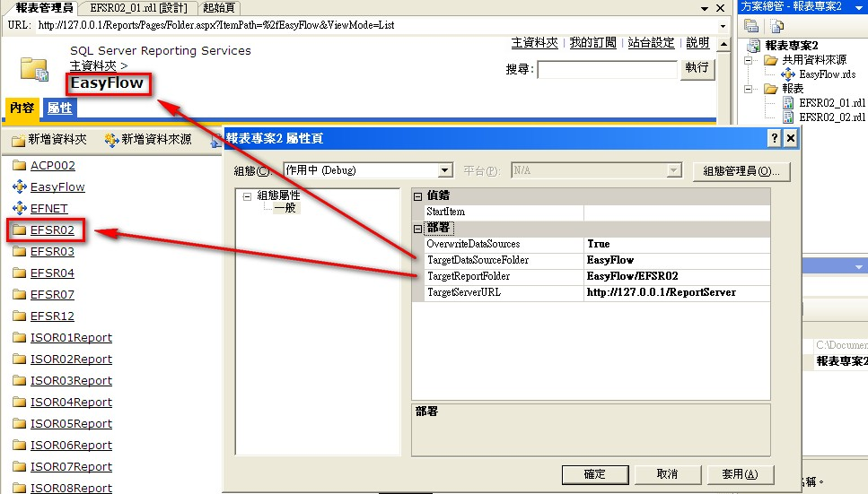
步驟二： 發佈報表

設定好了以後就可以部署報表了
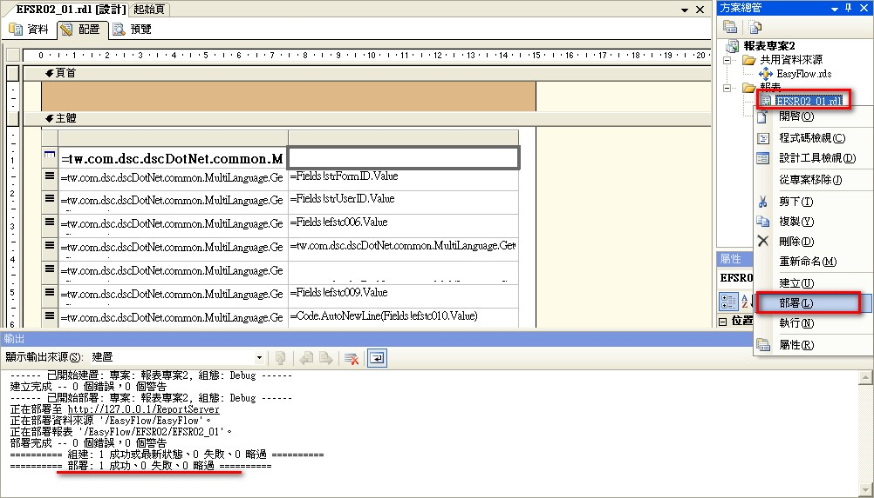

沒有錯誤就是上傳成功囉.

